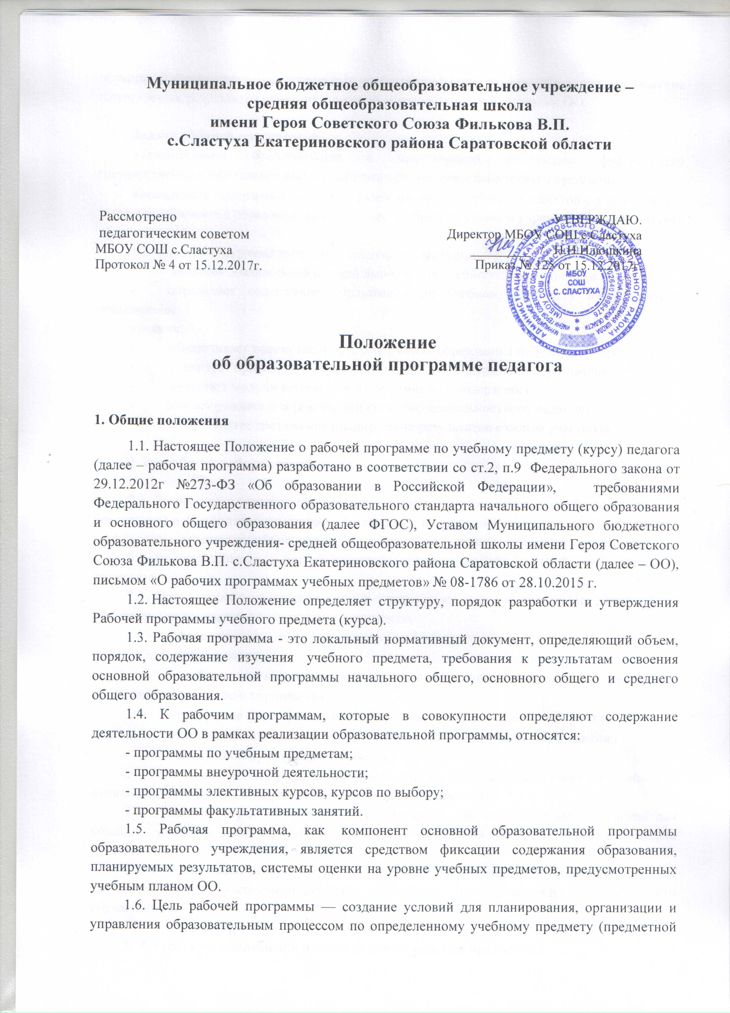
области). Рабочие программы отдельных учебных предметов должны обеспечить достижение планируемых результатов освоения основной образовательной программы ОО.

Задачи рабочей программы:
- сформировать представление о практической реализации федерального государственного образовательного стандарта при изучении конкретного предмета;
- определить содержание, объем, порядок изучения учебных предметов с учетом целей, задач и особенностей образовательного процесса образовательного учреждения и контингента обучающихся.
1.7. Рабочая программа выполняет следующие функции:
- является обязательной нормой выполнения учебного плана в полном объеме;
- определяет содержание образования по учебному предмету на базовом и повышенном
уровнях;
- обеспечивает преемственность содержания образования по учебному предмету;
- реализует принцип интегративного подхода в содержании образования;
- включает модули регионального предметного содержания;
- создает условия для реализации системно-деятельностного подхода;
- обеспечивает достижение планируемых результатов каждым учащимся.

2. Разработка рабочей программы

2.1. Разработка и утверждение рабочих программ по обязательным учебным предметам, элективным и факультативным курсам, программам по организации внеурочной деятельности относится к компетенции образовательного учреждения и реализуется им самостоятельно.
2.2. Рабочая программа разрабатывается учителем (группой учителей, специалистов по данному предмету).
2.3. При составлении, согласовании и утверждении рабочей программы должно быть обеспечено ее соответствие следующим документам:
  - федеральному государственному образовательному стандарту основного общего образования;
  - требованиям к результатам освоения основной образовательной программы основного общего образования;
  - программе формирования универсальных учебных действий (в рамках ФГОС)
  - основной образовательной программе основного общего образования;
  - федеральному перечню учебников.
2.4. Рабочая программа учебного предмета должна быть единой для всех работающих в данной школе учителей и разрабатывается на весь курс предмета.
2.5. Рабочая программа учебного курса, предмета, дисциплины является основой для создания учителем календарно-тематического планирования учебного курса на каждый учебный год.
2.6. Учитель в рабочей программе распределяет часы по разделам и темам, ориентируясь на используемые учебно-методические комплекты и индивидуальные особенности обучающихся.

3. Структура, оформление и составляющие рабочей программы
3.1. Рабочая программа учебного предмета должна быть оформлена по образцу, аккуратно, без исправлений выполнена на компьютере. Текст набирается в редакторе Word шрифтом Times New Roman, кегль 12-14, межстрочный интервал одинарный, выравнивание по ширине, поля со всех сторон 1- 2 см; центровка заголовков и абзацы в тексте выполняются при помощи средств Word, листы формата А4. Таблицы вставляются непосредственно в текст.
Титульный лист считается первым, но не нумеруется.
Календарно-тематическое планирование представляется в виде таблицы.
Список литературы строится в алфавитном порядке, с указанием полных выходных данных (города и названия издательства, года выпуска, количества страниц документа (книги), если он полностью изучается.

3.2. Рабочая программа по предмету имеет следующую структуру:
1) пояснительную записку, в которой конкретизируются общие цели основного общего образования с учётом специфики учебного предмета, описание места учебного предмета, курса в учебном плане;
2) тематическое планирование с определением количества часов по данному разделу;
3) календарно-тематическое планирование, в котором конкретизируется дата проведения урока по плану и факту, количество часов на изучение указанной темы;
4) описание учебно-методического обеспечения образовательного процесса;
3.3. В разделе программно-методического обеспечения учебного процесса дается характеристика учебно-методического комплекта. Перечень учебно-методического обеспечения рабочей программы должен включать следующие материалы:
- учебно-теоретические (программа, учебник);
2) методические и дидактические (методическое пособие для учителя).
3.4. Календарно-тематический план должен содержать следующие обязательные разделы:

№ урока | Дата |  | Тема урока | Кол-во часов | Корректировка
 | план | факт
Раздел 1. …….. ( … ч )
Раздел 2. ……. ( …. ч )

3.10. Структурные элементы рабочей программы педагога

Элементы  рабочей  программы | Содержание элементов рабочей программы
Титульный лист | - полное наименование образовательного учреждения;  - гриф утверждения программы (согласование с заместителем директора по УВР и директором школы с указанием даты и номера приказа);  - название учебного курса, для изучения которого написана программа;  - указание класса, где реализуется программа;  - фамилию, имя и отчество разработчика программы (одного или нескольких), квалификационная категория;  - название населенного пункта;  - год разработки программы
Пояснительная  записка | - кому адресована программа: тип (общеобразовательное, специальное и др.), вид (гимназия, лицей, др.) учебного учреждения и определение класса обучающихся;  - особенность по отношению к ФГОС  - кратко формулируются общие цели учебного предмета для ступени обучения;  - указывается примерная или авторская программа, на основе которой разработана рабочая программа (издательство, год издания).  - к какой образовательной области относится;  - в течение какого времени изучается;  -за счет каких часов реализуется, недельное и годовое кол-во часов
Тематическое планирование | - перечень разделов, тем и последовательность их изучения;
Календарно-тематическое планирование | - количество часов на изучение каждого раздела и каждой темы;  - темы отдельных уроков
Учебно-методическое обеспечение | - характеристика учебно-методического комплекта

4. Утверждение рабочей программы.

4.1. Рабочая программа утверждается ежегодно в начале учебного года (до 15 сентября текущего года) приказом директора.
4.2. Утверждение Программы предполагает следующие процедуры:
• обсуждение и принятие Программы на заседании предметного методического объединения;
• получение экспертного заключения (согласования) у заместителя директора, курирующего данного педагога, предмет, курс, направление деятельности и пр. Допускается проведение экспертизы Программы с привлечением внешних экспертов.
4.3. При несоответствии Программы установленным данным Положением требованиям, руководитель образовательного учреждения накладывает резолюцию о необходимости доработки с указанием конкретного срока исполнения.
4.4. Все изменения, дополнения, вносимые педагогом в Программу в течение учебного года, должны быть согласованы с заместителем директора, курирующим данного педагога, предмет, курс, направление деятельности и пр.

5. Ответственность образовательного учреждения

5.1.В соответствии с Законом «Об образовании в РФ» образовательное учреждение несет ответственность за реализацию не в полном объеме образовательных программ согласно учебному плану и графику учебного процесса.
5.2.При разработке рабочей учебной программы учитель должен учесть требования федерального государственного образовательного стандарта.
5.3. Основными положениями реализации стандарта содержания образования по предмету являются:
- отражение планируемых результатов основной образовательной программы по данному предмету;
- обеспечение достижения планируемых результатов освоения основной образовательной программы;
- включение в содержание рабочей учебной программы всех поименованных дидактических единиц примерной программы по предмету.

6. Хранение рабочей программы

6.1.Программа составляется в двух экземплярах
6.2.Один экземпляр находится у педагога, второй хранится в методическом кабинете школы.

